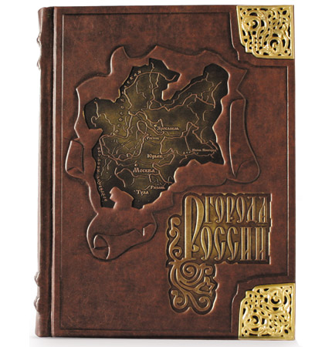

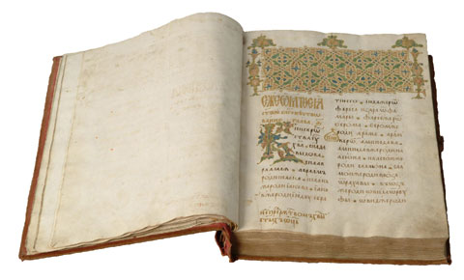

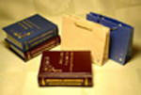

ФОРМАТЫ КНИГ БЫВАЮТ РАЗНЫЕ…
Формат - размер печатного издания, тетради, листа.

В эпоху рукописной книжности формат играл немаловажную роль: чем больше формат книги, тем дороже её стоимость.
В настоящее время мы можем встретить книги различных форматов. Правда, на стоимость книги сегодня влияет не столько её формат, сколько год написания и издания. Чем книга старше, тем она дороже ценится. И это понятно. «Старых» книг осталось не так много, именно поэтому они так ценны.

КНИГИ-МИНИАТЮРЫ
Миниатюра - Изящное изделие очень маленького размера.

Мир миниатюрной книги настолько уникален, интересен и разнообразен, что стоит того, чтобы вы окунулись в него хотя бы на мгновение, на минуту, а, может быть, на всю жизнь.
История миниатюрных изданий своими корнями уходит глубоко в прошлое.
Более 4000 лет назад в Вавилоне люди богатые, состоятельные читали небольшие глиняные плитки. Они сохранились до наших дней.
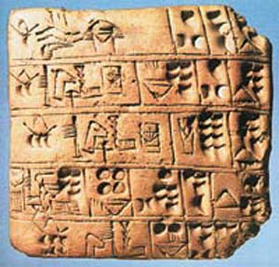

В VIII веке н.э. при дворе японского императора в специальных деревянных футлярах хранили как драгоценную реликвию бумажный свиток шириной 57 мм «Dharani», содержащий молитву, отпечатанную иероглифами с деревянного клише. Это чудо было изготовлено в 770 году по приказу японской императрицы с целью распространения буддизма в стране.
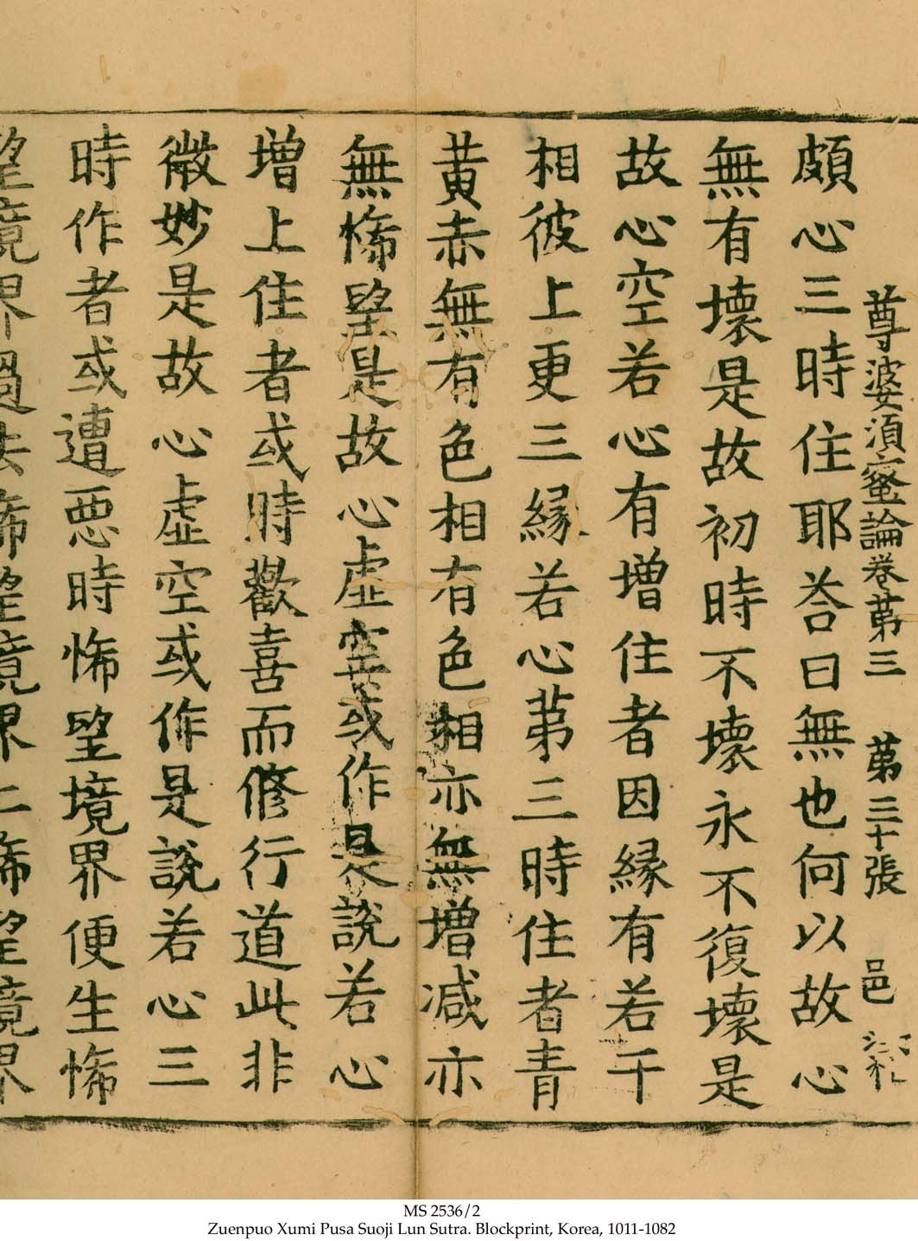

И глиняные плитки, и бумажный японский свиток мы смело можем отнести к «родителям» книжек-миниатюр.
Миниатюрные книжки и тексты появились на свет почти одновременно с традиционными и более привычными для нашего глаза.
Зачем же нужны были маленькие книжки? Всё очень просто. Люди хотели уместить свои знания и опыт на небольших страницах, чтобы в добрые времена можно было брать их с собой в дорогу или передавать другим. А в трудные (военные и т.п.) времена такие книжки легче было прятать.
И если известная фраза «мир в твоем кармане» для одних людей означала набитый кошелек, то для других это была дорожная книжка, молитвенник и т.п. — средоточие мудрых мыслей, а то и компания настоящих друзей, благодаря которым человеку становится теплей на душе и не так одиноко.
В средние века создавалось немало рукописных миникниг: в Матенадаране (Ереван) находится одна из них — размером 30х40 мм, изготовленная в 1434 году.

Ценность маленьких, писанных от руки книг, была велика. Маленькие книги иногда называли «поясными», потому что странники носили их на поясе. Мини-книжки были в переплетах из мягкой кожи или в защитных футлярах.
Дорогие мини-книги предназначались коронованным и знатным особам. Один из таких томиков, сработанный в 1454 году в Германии, хранится в Публичной библиотеке Нью-Йорка.
C приходом в мир первопечатника И. Гутенберга и «подвижной печати» у книг появляется много единоличных владельцев, а потребность в миниатюрных изданиях возрастает.
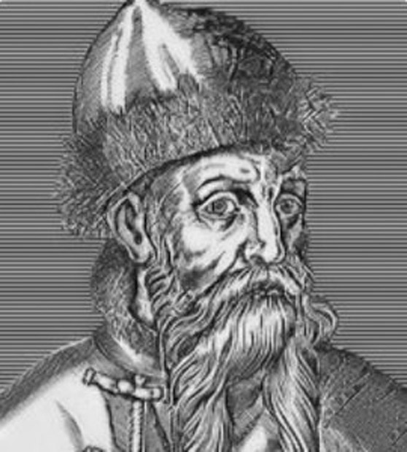
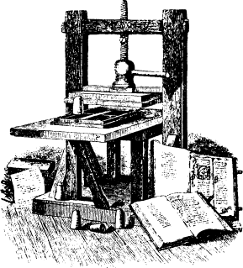

Иоганн Гутенберг Печатный станок Гутенберга

В 1468 году его помощник П. Шофлер создает первую книгу карманного размера.
Одна из самых старых печатных миниатюрных книг, размером 48х65 мм, была издана в 1505 году в Венеции.
Альд Мануций (Aldus Pius Manutius), греческий и латинский ученый, был наиболее значимым из ранних издателей миниатюрных книг. В конце 15-ого столетия в своей типографии в Венеции он напечатал множество ранних классиков в миниатюрном формате.
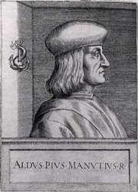
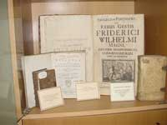

Книги,напечатанные в типографии Альда Мануция

Альд Мануций
Однако в те времена не существовало миниатюрных шрифтов, и в маленьких изданиях печатались лишь небольшие произведения при помощи шрифтов обычного размера.
Во второй половине XVI века во Франции Жан Жанон создал около трех десятков различных миниатюрных шрифтов. В результате появились замечательные итальянские и французские миниатюрные издания Цицерона, Катулла, Петрарки, Томаса Мора.

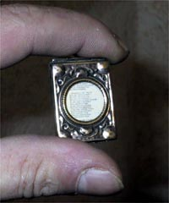
Зачастую мини-книги представляли собой настоящее произведение искусства. При их оформлении использовались серебряная филигрань, перламутр и цветная эмаль. Обложки делались из шелка и бархата, оснащались застежками и хранились в футлярах.
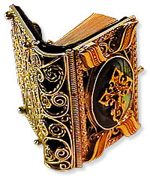
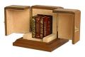

Королева Англии Анна Болейн взяла с собой на казнь крошечную, в золотой обложке книгу псалмов, с портретом короля Генриха, который и приказал её (королеву) обезглавить.

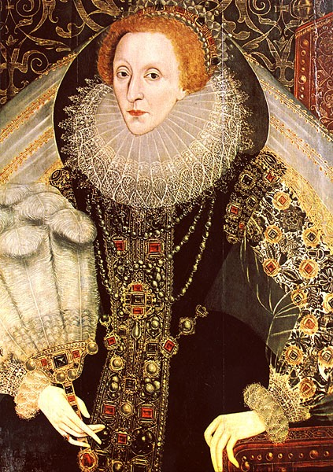
Другая королева Англии, Елизавета Первая, заказала в 1570 году личный миниатюрный псалтырь с шестью своими главными молитвами на нескольких языках.

Не так давно по проекту голландского Королевского музея, на основании переписи вещей, находящихся в доме великого художника Вермера Дельфтского, была воссоздана компьютерная модель его жилища. Там оказались большие полки с книгами, среди которых были и миниатюрные издания. Судя по всему, чтение в семье было традицией. А если вспомнить, что Голландия XVII века, благодаря большому числу школ, была страной грамотной, то легко представить, как по вечерам художник, держа увеличительное стекло в руке, читал жене и своим одиннадцати детишкам разные истории. И конечно, вслух, поскольку чтение «про себя» вошло в обычай позднее.

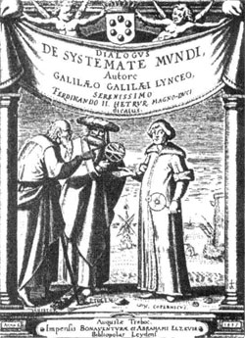
Настоящего расцвета издание миниатюрных книг достигло в Голландии в XVI-XVII веках, массовый выпуск которых первыми начали осуществлять знаменитые нидерландские печатники и книготорговцы Эльзевиры.

Их издания представляют целую эпоху в истории искусства книги, и прежде всего по формату и шрифту. В своей издательской практике Эльзевиры широко применяли формат 12° (приблизительно 80х51 мм), введенный еще в 1576 году бельгийским типографом Плантеном. Они же впервые стали печатать книги форматом 24°, который в их честь был назван «эльзевир». В этом формате Эльзевиры выпустили, например, серию популярных путеводителей по странам мира «Малые государства» размером 88х40 мм каждый томик. Книги семьи Эльзевиров и по сей день считаются ценными реликвиями крупнейших книгохранилищ мира.
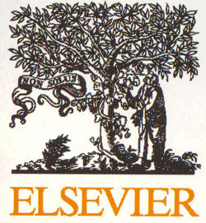

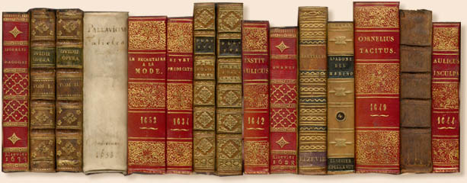

В XVIII и XIX веках инициативу в области издания миниатюрных книг снова перехватывают французы – Барбу, Фурнье, Дидо.
Примерно в это же время появляются и английские миниатюрные издания. Английский издатель Джон Бринден издал 24-томную миниатюрную библиотеку знаменитых классиков, а его соотечественник Вильям Пикеринг – произведения Шекспира в девяти томах.
До конца XIX в. самой маленькой в мире считалась книга, изданная в Голландии в 1674 г. 23-летним печатником Бенедиктом Шмидтом. Это голландская поэма под названием «Bloem-Hofje», размер ее 8×12 мм.

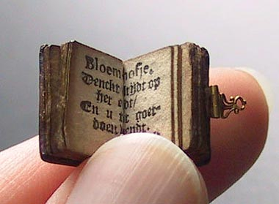
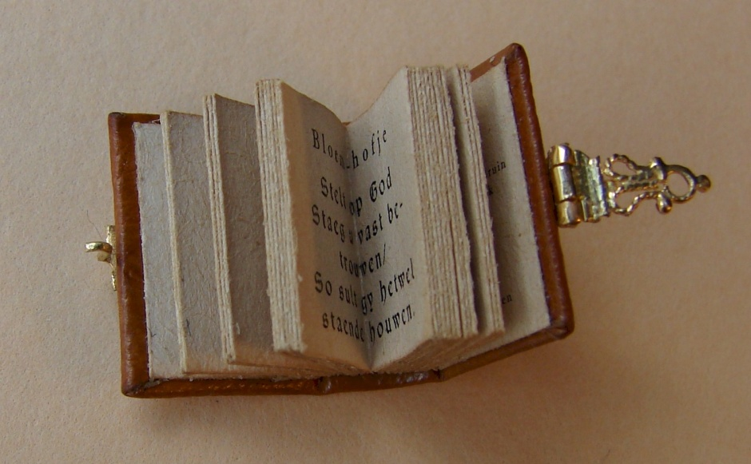

По предположению, Бенедикт Шмидт эту книжку сделал напоказ для доказательства своих профессиональных знаний. Текст был напечатан на двойных разворотах только на одной стороне листа (т. е. практически на одном листе находилось 2 страницы), и после склеивания они приобретали вид обычного двухстраничного листа. Несомненно, что эти книжки помогли возбудить страсть к миниатюрным книгам у многих будущих коллекционеров.
В 1904 г. в Глазго издательство «David Bryce and Son» выпустило в миниатюрном формате Полное собрание сочинений Шекспира в 40 томах. Печатались книги в Оксфордской университетской типографии. Формат книг – 33×50 мм, книги можно читать без всяких вспомогательных средств.
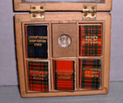
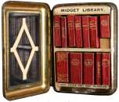

Россия не отставала от своих восточных и западных соседей. И в библиотеке русских царей хранилась рукописная миниатюрная книга XVII века — «Святцы» размером 48х74 мм.
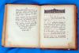
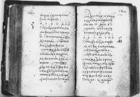

В России постепенное уменьшение книжных форматов до удобных в повседневном пользовании 8°, 12° связано с эпохой петровских реформ начала XVIII века, изобретением гражданского шрифта и появлением разнообразных по содержанию книг гражданской печати, в том числе учебников, руководств и пособий практического характера, научно-популярных изданий, выпускаемых «не праздной ради красоты, а для вразумленья и наставленья чтущему».

В 1703 году начала выходить первая русская печатная газета «Ведомости», которая представляла собой маленькую тетрадку форматом 16х10 см.
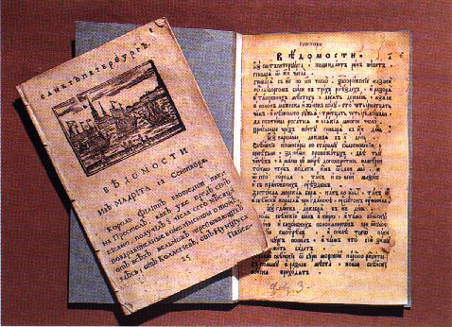

Первой русской миниатюрной книгой считается «Искусство быть забавным в беседах» 1788 года, размером 65х75 миллиметров в 32 долю листа.
Изобретение книгопечатания благотворно сказалось на развитии миникниг, и они стали изготавливаться при помощи подвижного шрифта, а с уменьшением размеров шрифта появились новые возможности для создания миникниг: были разработаны очень маленькие, хорошо читаемые типы букв, мастера переплета смогли создавать замечательные издания. В канун 1761 года в виде миниатюрной книги вышел «Придворный календарь», который сейчас хранится в Государственной публичной библиотеке имени М.Е. Салтыкова-Щедрина в Санкт-Петербурге. Очень часто календарь был единственной книгой, которую читали всей семьей круглый год. С помощью календаря одни учились читать, другие получали хотя бы минимум знаний.
С 1770 года календари именуются месяцесловами и в основном издаются «обыкновенные, исторические, географические и месяцесловы с наставлениями».
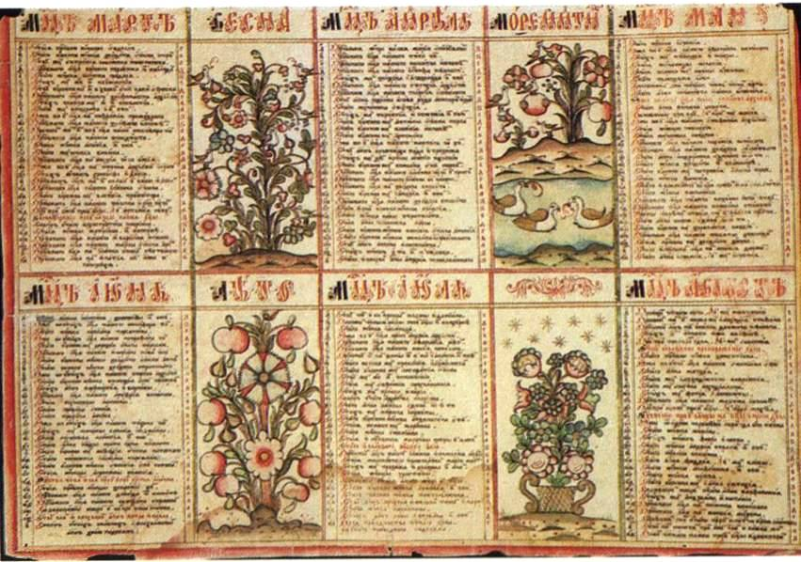
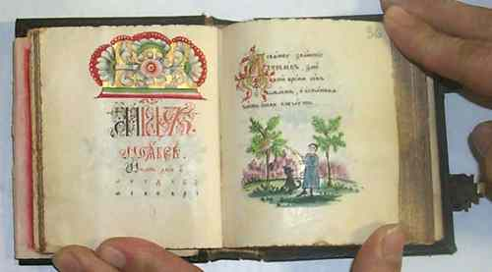

Печатались они незначительными тиражами и продавались по высоким ценам. Каждый издатель адресовал свои календари различным читателям: господам, крестьянам, торговцам, охотникам, духовным лицам, медикам.
В последующие годы в Европе и России наблюдается дальнейшее уменьшение книжных форматов, вызванное отношением правящих классов к книге как изящной безделушке, призванной радовать глаз и доставлять удовольствие; изящная миниатюрная книжка становится модным атрибутом светского туалета. Этому в большой степени способствовало развитие техники гравирования на меди, позволившей изготовлять печатную форму для цельногравированных книг малого формата. Получают распространение цельногравированные календари, выпускаемые небольшими тиражами для коронованных особ.
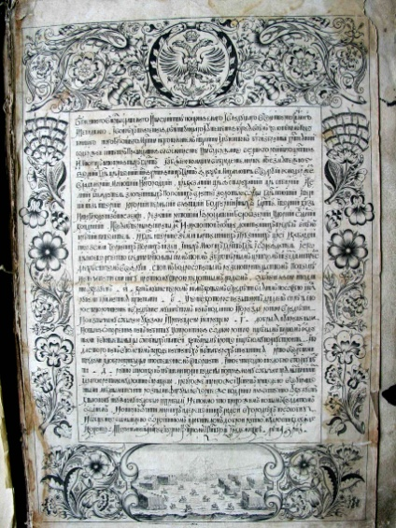
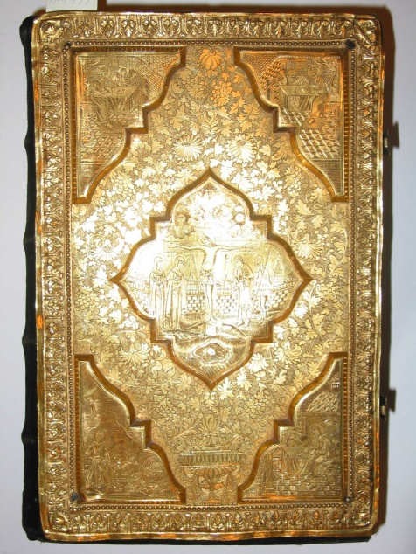

Во Франции они «одеваются» в безумно красивые переплеты — шедевры переплетного искусства.
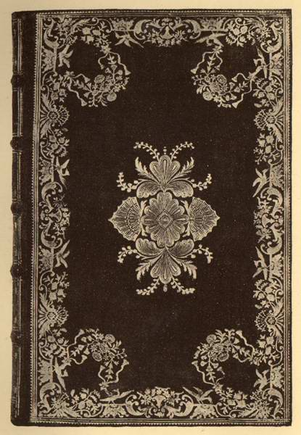

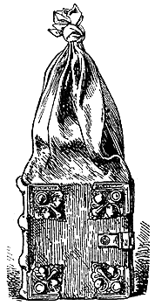

В России «Придворный календарь» начинает издаваться с 1733 года форматом в 1/12, 1/16 и 1/32 доли бумажного листа. Своеобразным шедевром русского печатного искусства этого периода является — одна из первых русских миниатюрных книг, отпечатанная в технике гравюры на меди в 1/256 долю листа (34х29 мм).
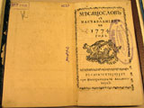

В начале XIX века широкое распространение получают многочисленные литературные альманахи, а также книги-малютки для детей, издания современных авторов, песенники, отпечатанные форматом 24° и 32°. Особая заслуга в их распространении принадлежит московскому типографу А.И. Рене-Семену.
В середине XIX века календари содержали немало исторических, астрономических, географических, метеорологических и иных сведений, приводили данные о железнодорожном и пароходном транспорте. С 1865 года календари начинают издаваться и частными лицами. Одним из первых частных русских издателей календарей был Гатцук, чех по национальности.
В 1855 году впервые в России был выпущен первый карманный календарик (форматом с игральную карту), где на одной стороне — иллюстрация, а на другой — таблица. Эта новинка была отпечатана в типографии «Товарищества Ивана Николаевича Кушнерева и компании»
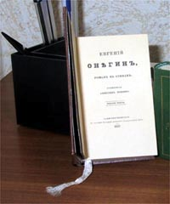
Лучшая русская типография, созданная в 1818 году Экспедицией заготовления Государственных бумаг, выпустила в 1835-1837 годах серию изящных миниатюрных изданий русских писателей: «Басни Крылова» (1835), «Душеньку» И.Ф. Богдановича (1837) и «Евгения Онегина» А.С. Пушкина (1837) — последнее прижизненное издание поэта.

В общей сложности до 1850 года в России вышло не более пятидесяти миниатюрных изданий. В 1855 году той же типографией были выпущены «Басни И.Крылова» — самая маленькая книга дореволюционной России, названная «жемчужиной русского полиграфического искусства» ). Формат издания — 1/256 доля бумажного листа, на его странице площадью около 6 мм помещается до 500 знаков.
В конце XIX столетия в России выпуск миниатюрных книг фотомеханическим способом организовал варшавский издатель М. Шольц. В 1899 году в честь 100-летнего юбилея А.С. Пушкина его издательством были выпущены две книги — «Евгений Онегин» и «Все поэмы Пушкина». Размер книги поэм — 17х26 мм. В книгу из 268 страниц вошло восемь поэм Пушкина: «Руслан и Людмила», «Кавказский пленник», «Братья-разбойники», «Бахчисарайский фонтан», «Цыганы», «Полтава», «Гасуб», «Медный всадник». Размер книги «Евгений Онегин» – 20х26 мм. Каждая из книжек вложена в красивый серебряный футляр с увеличительным стеклом и застежкой.

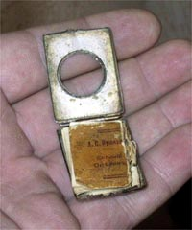

Изобретение фотографии в 70-80-х годах XIX века явилось началом нового этапа в истории русского книгоиздания. Фототехника открыла практически неограниченные возможности уменьшения текстовых и иллюстрационных форм. К середине XIX столетия мода на миниатюрные книги постепенно прошла, однако их издание приобрело новую социальную направленность: в 1853 году в Лондоне была основана Вольная русская типография А.И. Герцена и Н.П. Огарева, продукция которой тайно переправлялась в Россию. Естественно при этом было стремление к уменьшению книжных форматов.
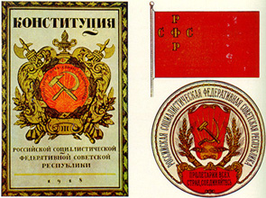
Первой советской миниатюрной книгой считается «Конституция РСФСР», изданная в Кинешме в 1921 году. Ее размер 35х50 миллиметров.

Сейчас миниатюрные книги издаются 125 издательскими организациями и фирмами в 24 странах мира, и это количество постоянно растет. Как во всех видах человеческой деятельности, в мире миниатюрной книги вот уже более трехсот лет идет борьба за создание самой маленькой.
Cвоё слово в 1899 году сказали издатели из Огайо, давшие жизнь сборнику стихов О. Хайяма «Рубаи», формат 0,45х0,32 дюйма. В 1932 году другое собрание его стихов, «Розовый сад», 0,19x0,22 дюйма, становится новым американским рекордом.
В 1985 всех опережает «Старый король Коул» из Шотландии, c площадью страницы в два квадратных миллиметра.
До недавнего времени самой маленькой в мире книгой считался «Кобзарь», созданный украинским микрогравером Николаем Сядристым. Она имеет всего 12 страниц, каждая из которых 0,6 квадратных миллиметра. Перелистывать страницы можно лишь заостренным кончиком человеческого волоса. Книжка сшита паутинкой (толщина нити в среднем равна.0,002 миллиметра). Обложка сделана из лепестка бессмертника. Ее украшает портрет Тараса Шевченко, а также изображена хата, в которой он родился. На крохотных листках через микроскоп можно прочитать 75 строчек бессмертных стихов поэта. Книга хранится в Политехническом музее Москвы.

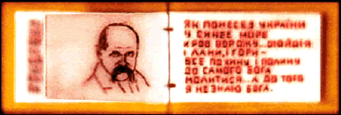

Позже оказалось, что книжечка Николая Сядристого не является пределом для миниатюристов. Жмеринский умелец Михаил Маслюк создал томик стихов А.С. Пушкина объемом всего 0,064 кубического миллиметра. На обложке книги выгравирован портрет поэта. Если смотреть на книжку невооруженным глазом, то она выглядит пылинкой, ведь она в 15 раз меньше макового зернышка. Если же заглянуть в микроскоп, то можно увидеть довольно-таки пухлый томик — в книге много страниц.
В 1997 году на 15-м Всемирном конгрессе мини-книги в США книжный график из Омска А. Коненко представил в двух копиях книгу-рассказ А. Чехова «Хамелеон» размером 0,9х0,9 мм. Она была признана самой маленькой книгой мира.
Сегодня выдающийся миниатюрист является автором почти ста микрокниг, и его работы хранятся в коллекциях и музеях разных стран. За пятьдесят лет жизни А. Коненко создал и целый ряд удивительных миниатюр как отдельный художественный жанр. Он сшивает свои книги почти невидимой шелковой нитью; размещает целый караван верблюдов в ушке швейной иглы или вырезает зоопарк на волосе с головы человека. Начав в 1994 году с «Евгения Онегина», 32х23 мм, мастер стал наиболее плодовитым автором микроминиатюрных книг. Среди работ А. Коненко уникальные альбомы (32х23 мм) с иллюстрациями Айвазовского, Крамского, Дали. Его блоха с золотыми подковами — воплощенная аллегория мастерства русского народа. На выставках мастера американцев восхищают мини-бизоны, а французов — родная Эйфелева башня высотой 3,2 мм, «поставленные» автором на усик комара.
Миниатюрные книги зачастую издаются энтузиастами из любви к искусству и оценены значительно ниже фактической ценности рабочей силы, времени и материалов, потраченных на их создание. Миниатюрные книги сегодня издаются во многих странах мира и охватывают огромную тематическую область — от литературы до кулинарии, от истории до науки. Способы печати также различны — от рукописных книг и станка Гуттенберга до самой современной цифровой печати. Поражают воображение и виды переплета — от мраморной бумаги до змеиной кожи, дерева и серебра. Несмотря на малый формат, миниатюрная книга в полной мере представляет искусство книги, искусство печати и переплета.
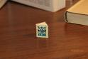

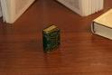

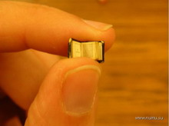

МАСТЕРА - УМЕЛЬЦЫ

Жмеринский умелец Михаил Маслюк создал томик стихов А.С. Пушкина объемом всего 0,064 кубического миллиметра. На обложке книги выгравирован портрет поэта. Если смотреть на книжку невооруженным глазом, то она выглядит пылинкой, ведь она в 15 раз меньше макового зернышка. Если же заглянуть в микроскоп, то можно увидеть довольно-таки пухлый томик — в книге много страниц.
Дело выдающегося украинского мастера микроминиатюры Михаила Маслюка продолжил его внук, Сергей Тетерин, создавший серию работ, которые не рассмотреть невооружённым глазом.

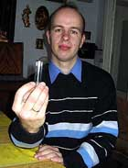

Мастера – микроминиатюристы – это настоящие русские «Левши». Работы этих мастеров можно увидеть в музее Политехнического института в Москве.
Что же можно увидеть в этом необыкновенном музее, экспонаты которого нужно рассматривать через микроскоп?
А вот что:
- розу, помещённую внутрь отверстия, высверленного в человеческом волосе. Стенки волоса утончены до прозрачности. Через них видно цветок.
(автор – Николай Сядристый)
- выставку на срезе волоса. На нём помещено 70 предметов из золота от микроскопической Останкинской телевышки и одной из башен Московского кремля до слесарных инструментов. Пылинка по сравнению с ними кажется скалой!
(автор – Михаил Маслюк)
- микроскопический паровоз объёмом 48 кубических микрон (человеческий волос кажется по сравнению с ним гигантом). Этот паровоз занесён в Книгу рекордов Гиннеса.
(автор – Михаил Маслюк)

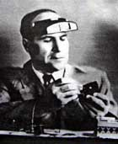
Об удивительном мастере Михаиле Маслюке хочется рассказать более подробно.

КАК СОЗДАВАЛСЯ УНИКАЛЬНЫЙ ПАРОВОЗИК.
У мастера был хороший микроскоп, но и через его окуляр паровозик был виден, как видна невооружённым глазом копеечная монета, находящаяся в противоположном конце комнаты.
Работать приходилось между ударами сердца. Ведь при каждом толчке пульса рука дёргается. Да и дышать следовало очень аккуратно, чтобы не сдуть микроскопические детали.
Детальки часто терялись. Искать их приходилось с помощью микроскопа. Это отнимало много времени, заставляло нервничать. А если ты расстроен, сердце бьётся чаще, значит, работа ещё более усложняется, ведь становятся короче промежутки между ударами сердца.
Тогда Михаил маслюк придумал ставить чернильную точку и складывать детальки вокруг неё.
Объём паровозика измерили с помощью электронного микроскопа на кафедре физики металлов Киевского политехнического института: 48 кубических микрон. Один из учёных, проводивших замеры, с восторгом заметил: «В крови человека есть мельчайшие частицы - лейкоциты. Так вот, на каждом из них может уместиться целое железнодорожное депо из 30 микроскопических паровозиков!"
Михаил Маслюк обожал балерину Майю Плисецкую. Специально ездил в Москву на её спектакли и сделал её миниатюрный скульптурный портрет.
Также им были сделаны миниатюрные портреты многих известных деятелей литературы и музыки: Тараса Шевченко, Леси Украинки, Петра Чайковского.
Среди работ Михаила Маслюка есть и томик Пушкина, который в 165 раз меньше макового зёрнышка. На каждой странице томика написано стихотворение.
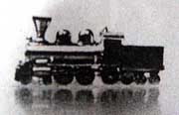
Вот знаменитый паровозик
Михаила Маслюка.

Виртуозов микроминиатюры в нашей стране немало. Порой они устраивали между собой негласные соревнования.
Например, мастер Казарян сделал настоящую скрипку размером всего 14 миллиметров – примерно как кубик сахара-рафинада. Михаил Маслюк узнал об этом и смастерил скрипочку поменьше.
А вот мастер Николай Сядристый перещеголял обоих: его скрипка имела длину всего 3,45 миллиметра!
В свою очередь Михаил Маслюк в ответ сделал балалаечку с маковое зёрнышко.
Не желая отставать, Николай Сядристый сделал балалаечку, которую поместил в футляр из макового зёрнышка.
Михаил Маслюк принялся за новую работу: в футляр из макового зёрнышка поместил музыканта, балалайку, пюпитр для нот и скамеечку!
А вот ещё случай соперничества мастеров. Один из асов представил на выставке замочек, который во много раз меньше макового зернышка. Подпись гласила: это самое маленькое действующее изделие. Михаил Маслюк заметил, что созданный им микроскопический паровозик запросто может проехать через отверстие замка и еще останется место для такого же паровоза, движущегося во встречном направлении.
А ещё Михаил Маслюк сделал столь миниатюрную балерину, что на срезе макового зерна мог бы уместиться целый кордебалет из танцовщиц такого размера.
Михаил Маслюк и блоху подковал, причём особым образом:поставил подковки, надел блохе на лапки цепь и закрыл ее на микроскопический действующий замочек.
Интересно, что Михаил Маслюк создал десятки оригинальных часов. Причем одни из них - с вмонтированным внутрь маятником - были отправлены на Второй московский часовой завод. Тамошние специалисты долго возились с диковинным изделием, пытались разобраться в его конструкции, однако у них ничего не вышло. Написали Маслюку: "Ну, и задачку вы нам задали! Разгадать ее не смогли". К слову, счет отремонтированным часам Маслюк открыл, когда ему было всего семь лет. В доме сломались ходики. Отец все не находил времени отвезти их в город, в мастерскую. Однажды, когда взрослых не было дома, Миша разобрал часы, обнаружил и устранил причину поломки: между двумя шестеренками механизма застряла муха. Мальчик ее вытащил, и часы пошли.
Микроминиатюрой Маслюк увлекся после 30 лет, до этого занимался изготовлением оригинальных часов и музыкальных инструментов. В середине 1950-х ему попалась заметка о том, что промышленность освоила выпуск электродвигателей размером с наперсток. Михаил Маслюк загорелся идеей сделать еще меньше. Получилось! Более того, он изготовил действующую электропилу размером с двухкопеечную монету. Следующий его электродвигатель был как половинка спичечной головки. Но и это не оказалось пределом: еще один электромоторчик получился меньше пшеничного зернышка. На всесоюзной выставке моторчик испытали, он сделал полторы тысячи оборотов и заглох. Для столь миниатюрной машины и это неплохой результат. А затем Михаил Маслюк стал делать мельчайшие художественные произведения. Первую их выставку разместил на циферблате ручных часов, вторую - на срезе макового зернышка, третью - на срезе волоса.
Мастерство Михаила Маслюка передалось его внуку, Сергею Тетерину. Первая его работа выполнена на советской копейке. На ней герб СССР, на гербе снопы пшеницы, переплетённые лентой. Так вот на этих лентах Сергей написал имена и фамилии ребят, с которыми вместе учился в музыкальном училище.
Сейчас Сергею 25 лет. Но у него уже немало работ. Например, балерина в игольном ушке, два молоточка на срезе макового зёрнышка.

КТО И КАК ДЕЛАЛ КНИГУ В ДОПЕЧАТНОЙ РУСИ?
РУКОПИСНАЯ КНИГА
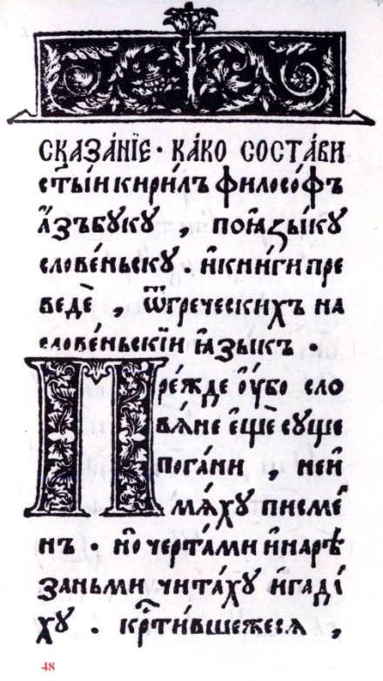
Самые древние русские рукописные книги, дошедшие до нас, датированы началом XI века. Хотя ученые полагают, что такие книги могли появиться на Руси уже в IX в. вслед за изобретением славянской письменности.
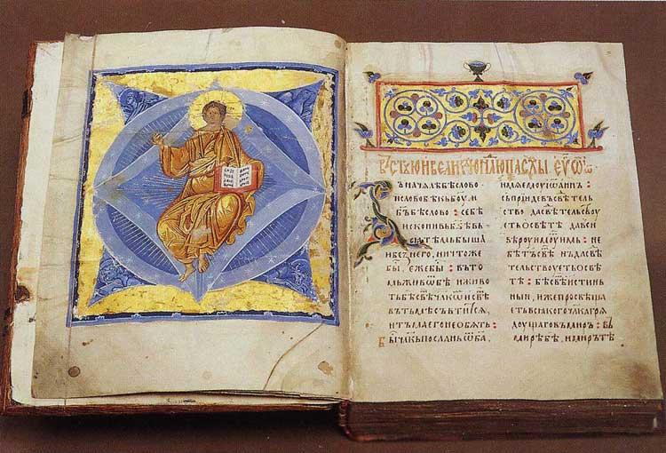

ПИСЦЫ И ИХ ДЕТИЩА
Книгописание на Руси в XI – XIV веках было прерогативой церкви.
Церковь нуждалась в богослужебных книгах: библиях, евангелиях, псалтырях, часословах и др. Поэтому списывание книг считалось делом богоугодным.
Переписывали книги писцы. Чаще всего они просто копировали тексты и рисунки с какого-либо оригинала, но иногда писали под диктовку.
Кто же были эти люди – древнерусские писцы? В каких условиях они работали?
Обо всём об этом мы знаем благодаря тому, что каждый писец в конце книги делал некоторые записи о себе. Чаще всего писец сообщал своё имя, иногда профессию. Например: «поп Упырь Лихой» (1047 год), или «Антоний, инок» (1129 год).
Среди лиц, писавших книги, были писцы, которые назначались служителями церкви, профессиональные писцы и авторы-писцы.
Работа писца была очень трудоёмкой и длительной. Например, Остромирово евангелие, которое считается самой древней русской рукописной книгой, дошедшей до нас, было переписано за 7 месяцев. В книге 294 листка. Значит, в день переписывалось около 1,5 листков.
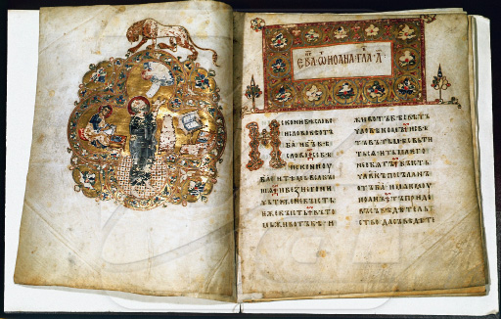

В некоторых записях писцы сообщают, что они работают над книгой вечером или даже ночью. Извиняясь за допущенные ошибки, переписчики ссылаются на «дремание».
До XIV века материалом для страниц рукописных книг служил пергамен.
Пергамен – специально обработанные кожи животных.
Листы пергамена обрезались по краям, им придавалась прямоугольная форма. Сложенные пополам, они представляли собой 4 книжных страницы – тетрадь.
Позднее пергамен использовали для обтягивания переплётов.
Очень часто пергамен рвался, и его приходилось штопать.
Основными инструментами письма были перо и чернила. В XI – XIV веках писали птичьими (гусиными) перьями и железистыми чернилами разных оттенков (от светло-ржавого до чёрного).
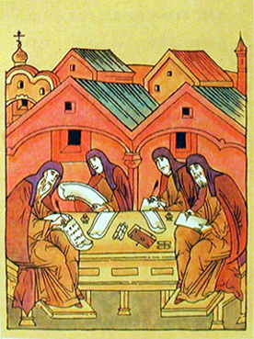
Сохранившиеся миниатюры изображают писцов за работой.
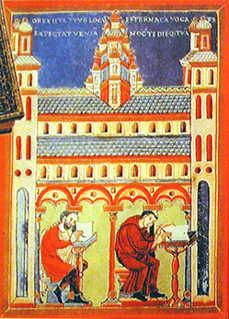

Сидят они на резных скамьях без спинок. На скамьи положены специальные подушки. Пишут и на свитках, и на отдельных листах, и в переплетённых тетрадях. Оригинал рукописи, как правило, укреплён на пюпитре. Рядом с местом работы – тумба с инструментами. Основное положение листа книги при письме – на колене.
Для получения ровных строчек лист пергамена разлиновывали острым инструментом. Только после этого приступали к тщательному переписыванию каждой буквы.
Начальные буквы статьи назывались буквицы или инициалы. Их чаще всего писали киноварью (красными чернилами). Отсюда и название «красная строка».
Буквицу выписывали особенно тщательно. Она должна была заинтересовать читателя, привлечь его внимание. Выписывалась она много крупнее основного текста, сплошь была увита орнаментом, сквозь который можно было разглядеть загадочного зверя, птицу или человеческое лицо.
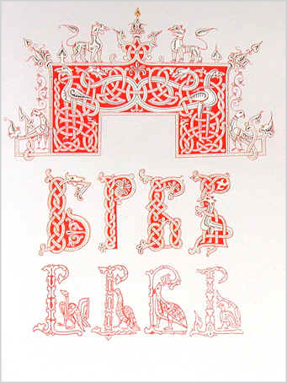

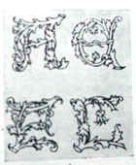
Часто рукописи украшались многочисленными рисунками, страницы украшали замысловатые орнаменты.
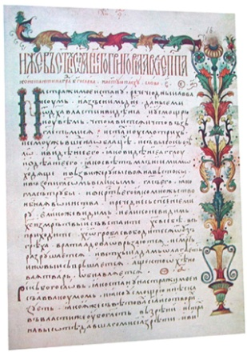
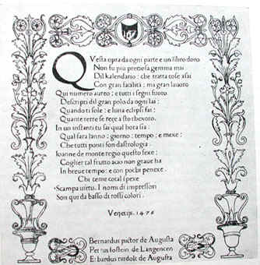

Культурные связи Руси постепенно расширялись. На её территории появились иностранные книги, привезённые послами или путешественниками. Многие рукописи попали на Русь из Константинополя. Русские монахи, жившие там, занимались переводами церковных книг. Вот почему в книжных орнаментах заметно влияние Византии, Венеции, Германии и других европейских центров.
Для каждого писца переписанная книга становилась детищем его искусства. Она несла в себе часть его души.

ДРЕВНЕЙШИЕ РУССКИЕ РУКОПИСНЫЕ КНИГИ.
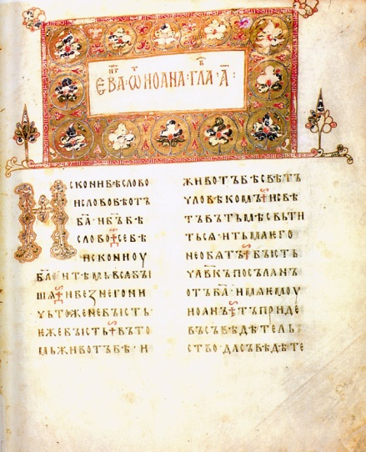
ОСТРОМИРОВО ЕВАНГЕЛИЕ

.

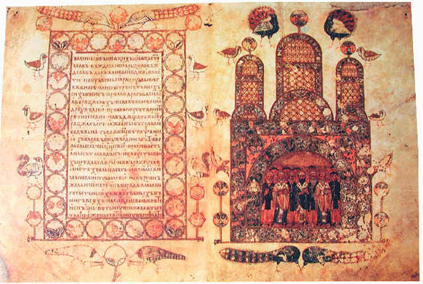
ИЗОБОРНИК СВЯТОСЛАВА

АРХАНГЕЛЬСКОЕ ЕВАНГЕЛИЕ
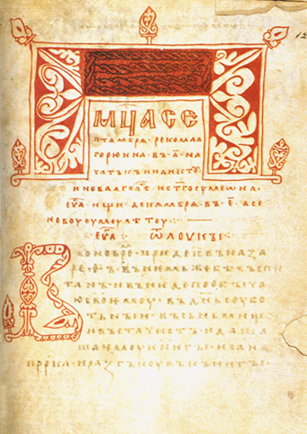

РАЗВИТИЕ КНИГОПИСАНИЯ
На рубеже XIII – XIV веков слово “писец» стало обыденным, а книгописание оформилось в самостоятельную ремесленную отрасль.
Если раньше книги были только религиозного характера, то теперь появились различные судебники, книги, в которых описывался жизненный уклад, изборники (собрания изречений, сказаний, повестей, притч), научные книги, азбуковники и другие. Книги для массового чтения стали писать в большом количестве. Работали мастера по найму и на заказ. В конце книги стали появляться записи с обозначением цены. Так постепенно складывался книжный рынок.
Книга, создаваемая на заказ, представляла собой настоящее произведение искусства. Использовалась дорогая, купленная за границей, бумага. Книга пестрела иллюстрациями и орнаментами. Заголовки и буквицы прописывались золотом. Богатые кожаные переплёты украшались окладами и драгоценными камнями. Над такой книгой трудилось несколько мастеров. Так в книгописании появилось разделение труда.
Вот, например, описание статей расходов на производство Четвероевангелия 1532 года Боровского Пафнутьева монастыря:
- доброписец чернописный
- живописец иконный
- златописец
- заставный писец
- статейный писец
- золото на заставицы, статьи, прописи, тетрование, точки и запятые, скань
- серебро на доску и скань
- застежки и подковы
- златокузнецу и среброкузнецу и сканному мастеру
- жемчуга яхонты, прочие каменьи – всего 100 рублей и 20 гривен.
Доброписец писал основной текст. Статейный писец исполнял киноварью вязь, надстрочные и подстрочные знаки, записи, точки и другой текст. Заставный писец рисовал заставки и буквицы. Живописец рисовал миниатюры. Златокузнец и сканный мастер – ювелиры, украшавшие оклад книги.

